Светлый праздник приходит на Землю,

Мир и Счастье несёт нам он,

И со всех Колоколен окрестных

Слышен чистый,

Кристальный Звон.

Поселились птицы в гнездах,

Снег растаял как свеча.

Пахнет сладким духом воздух

Золотого кулича.

Светлый праздник **Пасхи** приносит в дом море радости, доброты и позитивных эмоций, а хозяйкам – приятные хлопоты.

У нашего славянского народа так уж традиционно сложилось, что больше внимания мы придаем приготовлению разнообразных разносолов, а об **украшении дома**, к сожалению, забываем. Многим кажется это хлопотным занятием.

Но, если вы сделаете все своими руками, к тому же еще и из подручного материала, то это вам обойдется дешево. Зато атмосфера в доме будет по истине праздничной!

Чтобы максимально прочувствовать **пасхальное настроение**, нужно, в первую очередь, **украсить к празднику дом**. Безусловно, **украшения на Пасху порадуют вас**, подарят тепло и уют вашему дому. Многие из них вы можете сделать своими руками. Идеи для **пасхальных украшений** и композиции разнообразны и многочисленны, немного фантазии – и ваш дом станет красивым и стильным.

**Пасхальный кулич** – это символ Тела Христа, погибшего за грехи человечества, а также преломленного на Тайной Вечере хлеба. Кроме того, кулич символизирует богатство и плодородие, поскольку в его составе много «дорогих» составляющих – яйца, масло, которые по весне были «деликатесами».  
 Долгое «созревание» теста, его расстаивание – символ долгого времени, необходимого для созревания всех новых жизней в семье и роду. Ну и белая шапка является символом святости происходящего и чистоты помыслов преломляющих хлеб.

**Приступим к вязанию пасхальной шкатулки-кулича. Она будет очень хорошим и практичным подарком в этот великий праздник, а также будет великолепным украшением.**

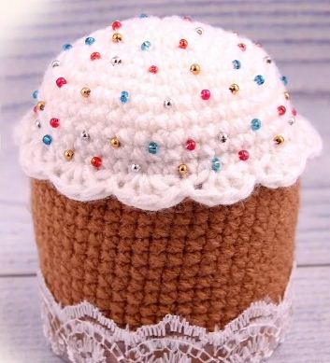

**Нам понадобится:**

* пряжа двух цветов (белый и светло-коричневый);
* крючок №3,5;
* пластиковая бутылки (объемом 1 литр);
* кружевная тесьма;
* бисер.

**Этапы работы:**

Чтобы изделие получилось плотным, вяжем в 2 нити.

1. Из кольца амигуруми вывязываем 6 столбиков без накида. Затягиваем кольцо.

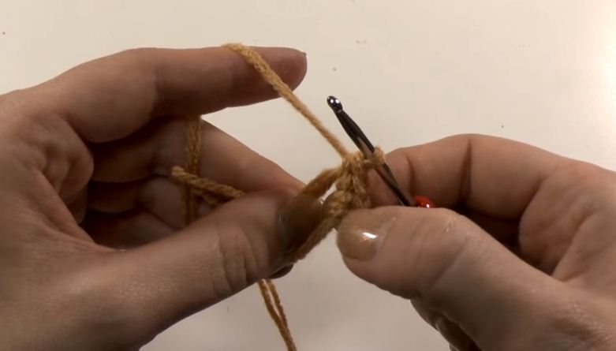

2. Продолжаем вязать круг до 48 петель. Всего получится 8 рядов. Это будет низ кулича.

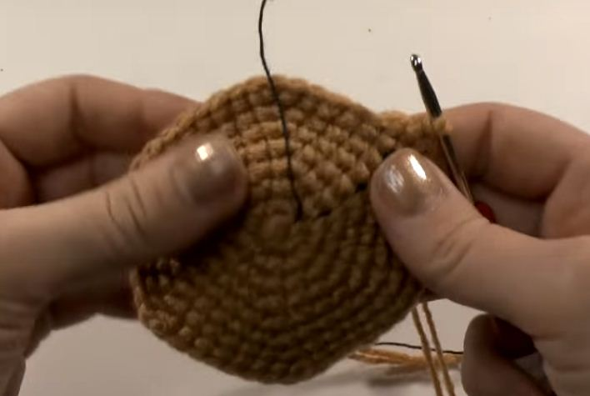

3.  9 ряд: 48 столбиков без накида за заднюю стенку.

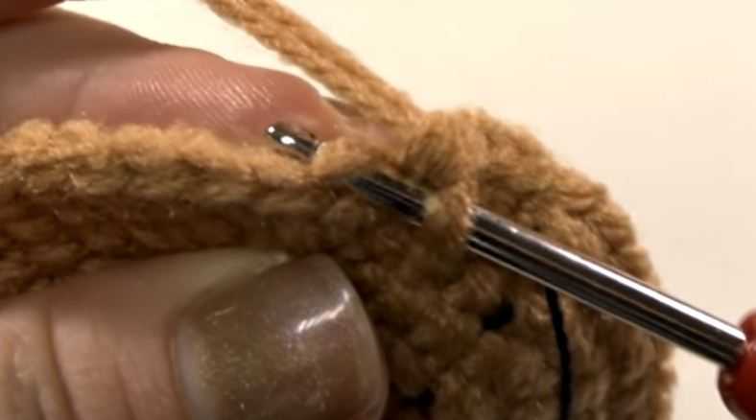

4. Далее вяжем изделие за обе стенки Это будут бока кулича.

5. Вяжем 13 рядов, считая от ряда, связанного за заднюю стенку. Вот, что у нас получилось.

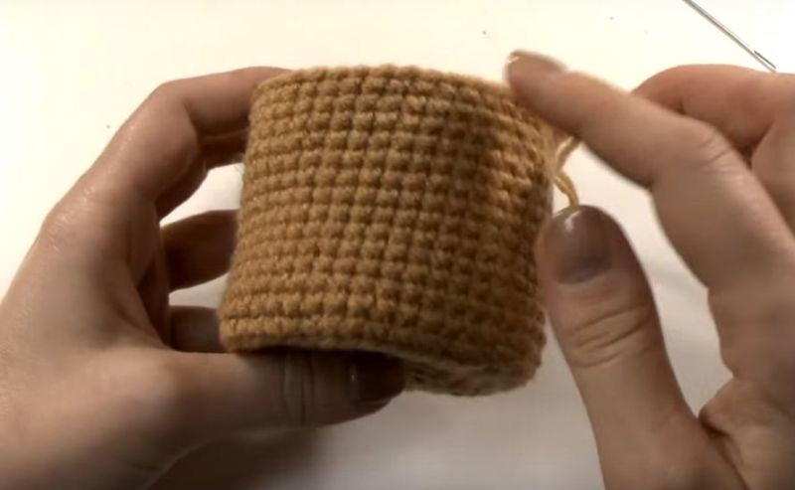

6. Выворачиваем, полученный стаканчик на изнанку и прячем остатки нитей.

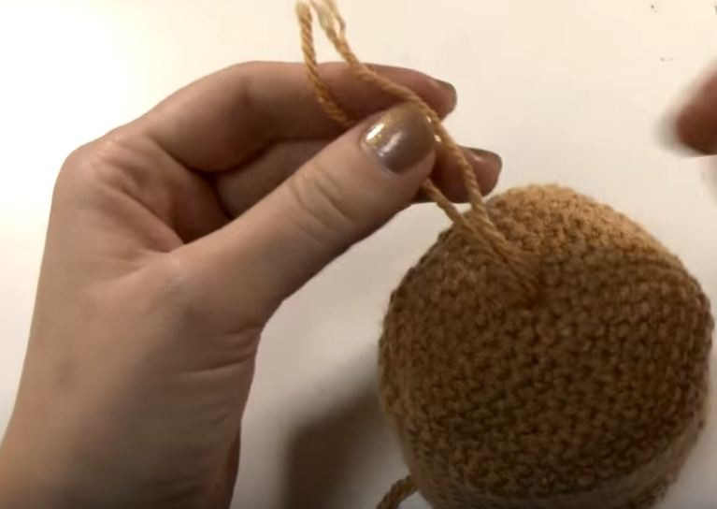

7. Обратно выворачиваем кулич.

8. Из бутылки вырезаем середину.

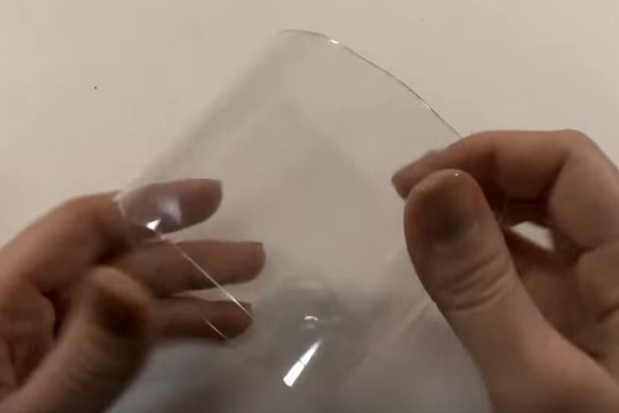

Если диаметр середины бутылки больше, чем внутренняя часть шкатулки. Разрезаем ее сбоку и вставляем внутрь.

9. Далее прикрепляем детали между собой. Для этого, можно воспользоваться клеем или просто пришить пластик к вязанному куличу.

Мы пришили:

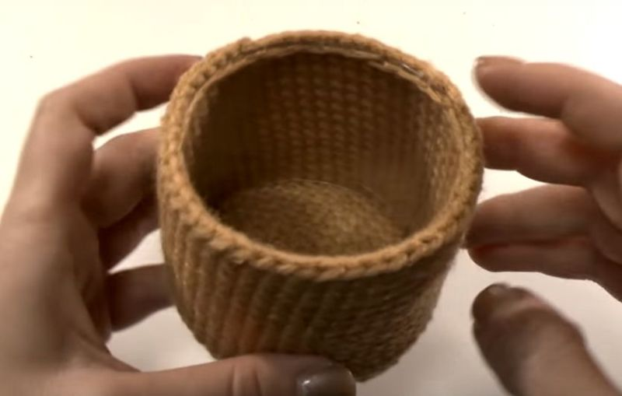

10. Теперь приступим к вязанию крышечки. Для этого, вяжем такой же круг, как для дна кулича.

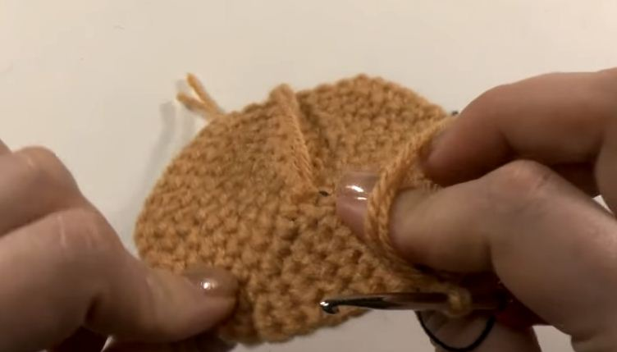

11. Далее обрезаем нить. Вяжем похожий кружок, но белого цвета.

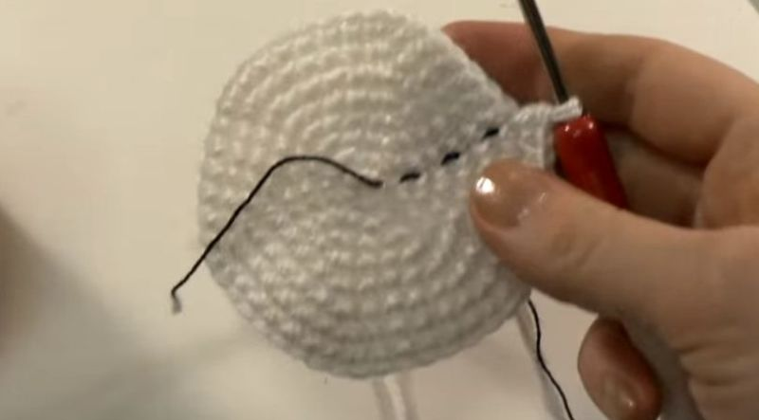

12. Далее вяжем три ряда без прибавлений. Выходит небольшая чашечка.

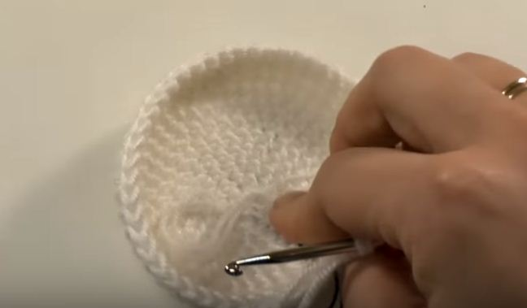

13. Теперь связываем вместе две детали крышки шкатулки.  Это делается столбиками без накида.

14. Шапочка кулича готова. Осталось лишь украсить по бокам белой помадки. Вяжем столбик без накида. Пропускаем одну петлю, накид, во вторую петлю — три столбика с накидом. Так обвязываем весь край кулича.

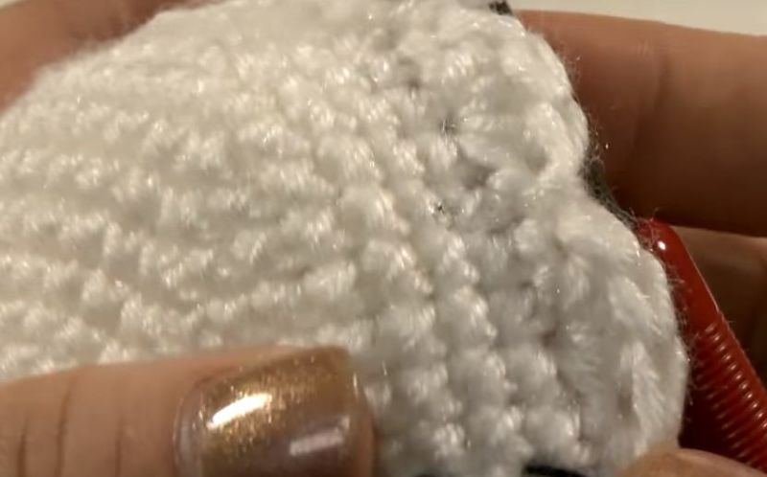

15. Оставшихся три петли ряда пришиваем к боку коричневого стаканчика.

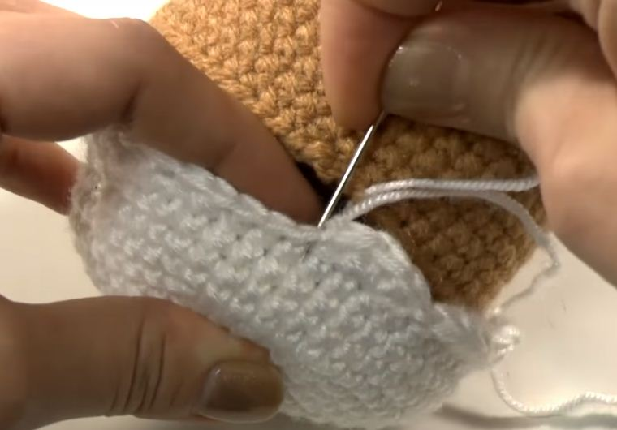

16. Нам осталось украсить кулич бисером и кружевной тесьмой.

17. Внутрь можно пожить конфетки.

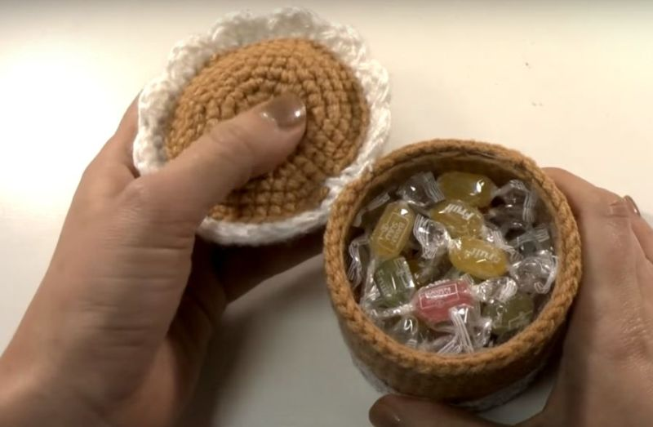

В канун праздника **Пасхи** каждая семья окрашивает и декорирует куриные яйца, а **мастера** прикладного искусства изготавливают их из любых подручных материалов, создавая маленькие произведения искусства.

Предлагаю Вам сделать вот такое яйцо своими руками.

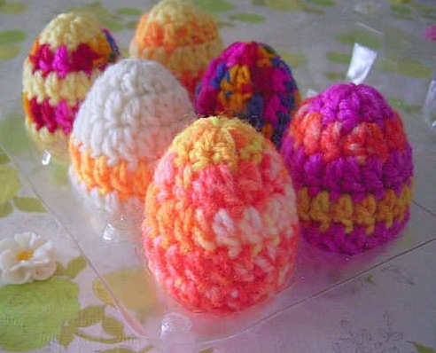

**Пасхальные яйца крючком**

Для вязания можно использовать всевозможные остатки пряжи с секционным окрашиванием. Из такой пряжи получается красивый жаккардовый рисунок на изделиях, а еще можно связать интересные цветные салфетки.

Если у Вас нет пряжи с секционным окрашиванием, можно использовать несколько обычных моточков разного цвета, комбинируемых друг с другом.

Я нарезала по 15 нитей длиной примерно в 40 см из четырех разных мотков, связала последовательно нити разного цвета и смотала в клубок. Это заняло совсем немного времени. Еще нам потребуется немного синтепона.

Вяжем яйцо крючком №2,5 столбиками без накида по кругу.

* Набираем 4 ВП, замыкаем в кольцо.
* 1-й ряд: 7 столбиков в кольцо.  
  В начале каждого ряда первый столбик заменяем 2ВП для подъема.
* 2-й ряд: по два столбика в каждый столбик предыдущего ряда.
* 3-й ряд: вяжем без прибавок 14 столбиков.
* 4-й ряд: *2 столбика без накида в один столбик предыдущего ряда, один столбик без накида*, таким образом прибавляем всего 7 петель.
* 5-й ря: вяжем без прибавок 21 столбик.
* 6-й ряд: *2 столбика без накида в один столбик предыдущего ряда, два столбика без накида в следующие два столбика предыдущего ряда*, в результате прибавляем еще 7 петель.

В следующих шести рядах вяжем без прибавок по 28 столбиков.

Далее вяжем с убавлением петель.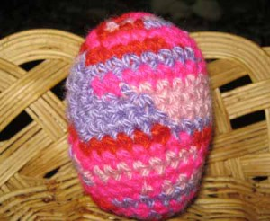

* 13-й ряд: *2 незаконченных столбика без накида, провязанных вместе, два столбика без накида в следующие два столбика предыдущего ряда*, в результате убавляется 7 петель.
* 14-й ряд: вяжем без убавления 21 столбик.
* 15-й ряд: *2 незаконченных столбика без накида, провязанных вместе, один столбик без накида *, убавляется еще 7 петель.
* Теперь надо набить яйцо холлофайбером или ватой и затем продолжить вязание.
* 16-й ряд: вяжем без прибавок 14 столбиков.
* 17-й ряд: вяжем по 2 незаконченных столбика без накида, провязанных вместе.
* 18-й ряд: в последнем ряду убавление удобнее делать следующим образом: 1 столбик без накида, следующую петлю пропускаем.

Оставшиеся петли стягиваем, обрываем и закрепляем нить.

Одно вязаное пасхальное яйцо готово! Красота!

Декорировать пасхальные яйца можно не только бисером, но и ажурными узорами, выполненными крючком. Для ярко-красного яйца необходимо [связать крючком](https://www.passionforum.ru/redirect?url=http%3A%2F%2Fpodelki-doma.ru%2Fnews%2Fchto-mozhno-svyazat-kryuchkom-intervyu-s-anastasiey-plesovskih) украшение из белого «Ириса» по нижеприведенной схеме:

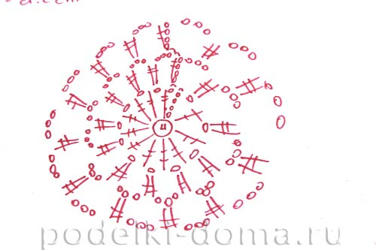

Получается вот что:

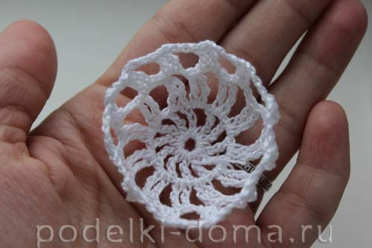

«[Корзиночка](https://www.passionforum.ru/redirect?url=http%3A%2F%2Fpodelki-doma.ru%2Fknittings%2Fmaster-klass-vyazanyih-korzinochek-dlya-yaits-na-pashu)» надевается на яйцо и пришивается:

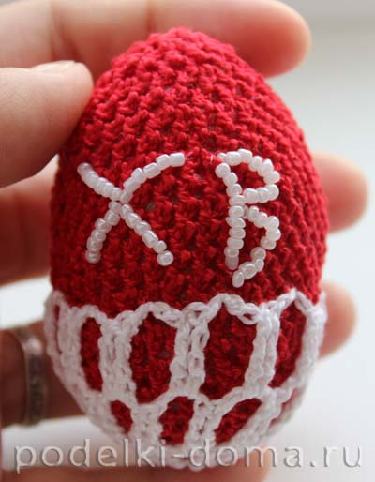

Можно усложнить украшение, связав две «корзинки» из бордовой пряжи. Маленькая выполняется по этой схеме:

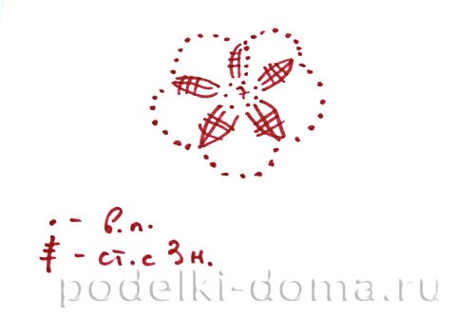

Большая – по другой:

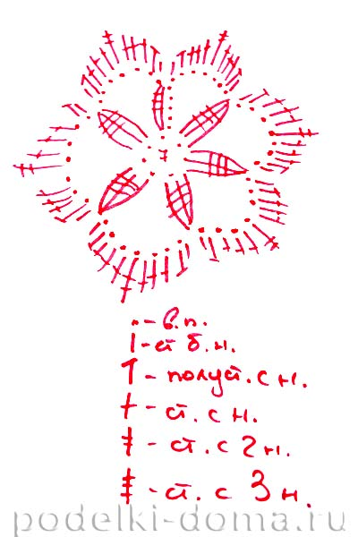

Завершенные детали будут выглядеть следующим образом:

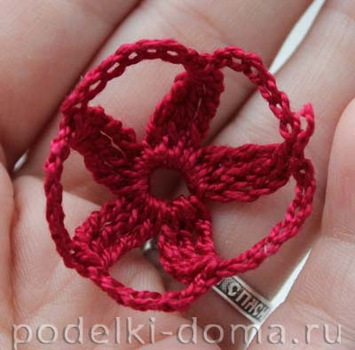

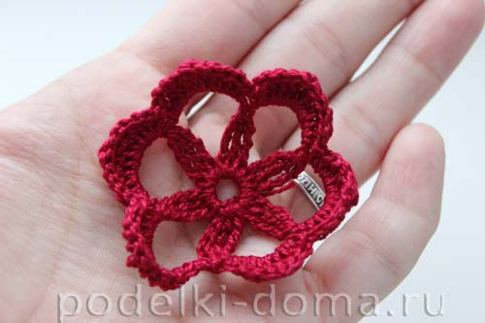

Маленький круг венчает яйцо:

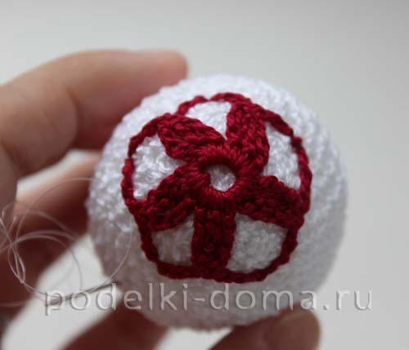

Большой цветок становится основой:

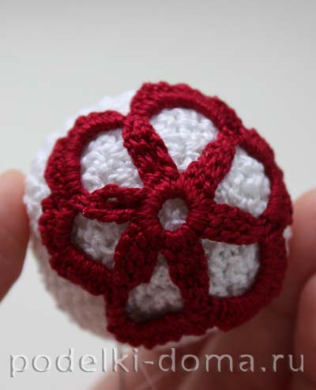

Вот что выходит:

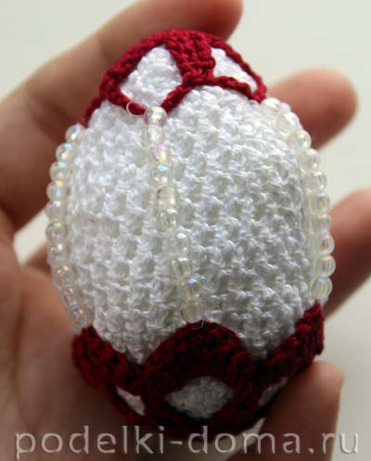

Теперь все зубчики кроме двух нужно соединить ниточками из перламутрового бисера.

Зубцы, оставшиеся свободными, украшаются одной бусинкой. В свободное поле помещается вышивка красным бисером:

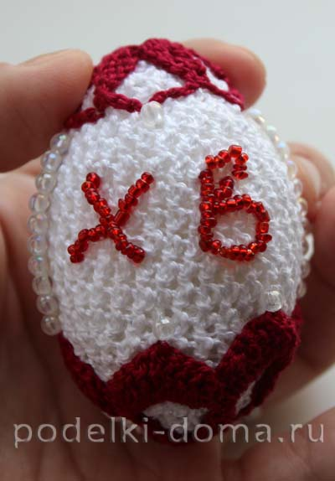

[Вязаные крючком](https://www.passionforum.ru/posts/vjazanie-kryuchkom) пасхальные яйца послужат прекрасным подарком или украшением собственного дома или даже праздничного стола. Яркие, красочные, нежные, но неизменно бросающиеся в глаза, они не останутся незамеченными и принесут атмосферу праздника и радости.

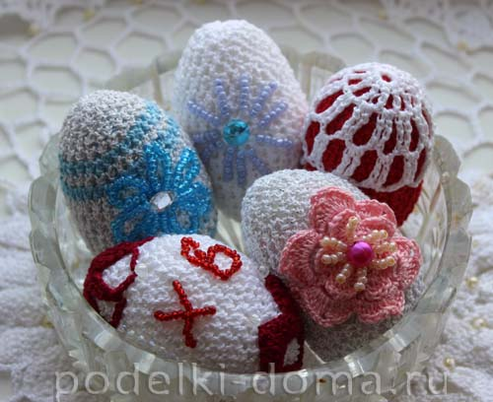

**Новорожденные петушки и курочки**

Нам понадобится:

1. Небольшое количество пряжи ( например - акрил KARTOPU — (100 гр — 300м)) — белого и жёлтого цвета.

2. Крючок №2

3. Наполнитель — синтепон или холлофайбер

4. Чёрные полубусинки для глазок ( или можно вышить )

5. Немного оранжевой пряжи для клювика и пряжи поплотнее для причёски.

6. По желанию ленточки, соски, брелок или магнитик.

7. Клей

Условные обозначения:

КА — кольцо амигуруми

сбн — столбик без накида

ссн — столбик с накидом

сс соединительная петля

вп — воздушная петля

пр — прибавка

уб — убавка

( ) — общее количество петель.

Описание работы:

Вяжем белой нитью по кругу —

1. 6 сбн в КА

2. 6 пр (12)

3. (1 сбн, пр ) х 6 (18)

4. ( 2 сбн, пр ) х 6 (24)

5. ( 3 сбн, пр ) х 6 (30)

6-13. (30)

Поменять нить на жёлтую:

14. За заднюю стенку петель провязать 30 сбн.

15-19. (30)

20. ( 1 сбн, уб ) х 6 (20)

21. 10 уб (10)

22. 5 уб (5)

Закрыть вязание, нить спрятать.

[[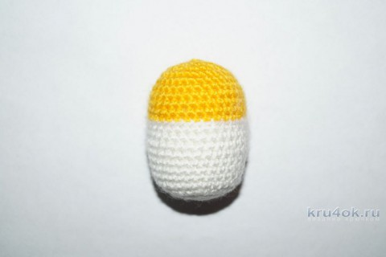](https://kru4ok.ru/wp/wp-content/uploads/2016/12/kru4ok-ru-igrushki-novorozhdennye-cyplyata-master---klass-ot-yulii-kononchuk-19221.jpg)Увеличить](https://kru4ok.ru/wp/wp-content/uploads/2016/12/kru4ok-ru-igrushki-novorozhdennye-cyplyata-master---klass-ot-yulii-kononchuk-19221.jpg)Что Белой нитью по ранее оставленным передним стенкам петель набрать 21 сбн, в.п., и далее вязать поворотными рядами:

[[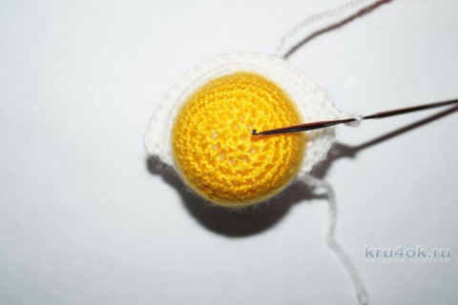](https://kru4ok.ru/wp/wp-content/uploads/2016/12/kru4ok-ru-igrushki-novorozhdennye-cyplyata-master---klass-ot-yulii-kononchuk-29221.jpg)Увеличить](https://kru4ok.ru/wp/wp-content/uploads/2016/12/kru4ok-ru-igrushki-novorozhdennye-cyplyata-master---klass-ot-yulii-kononchuk-29221.jpg)

2. 21 сбн, вп

3. 21 сбн, вп

4. 21 сбн, вп

5. уб, 17 сбн, уб, вп

6. уб, 15сбн, уб, вп

7. уб, 13сбн, уб, вп

8. уб, 11сбн, уб, вп

9. уб, 9 сбн, уб, вп

10. уб, 7 сбн, уб, вп

11. уб, 5 сбн, уб, вп

12. уб, 3сбн, уб, вп

13. уб, 1 сбн, уб, вп

14. (3)

15. Тройная убавка (Все три петли провязать одной)

[[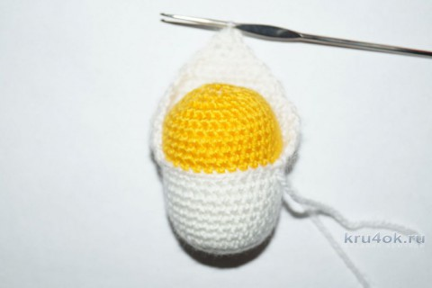](https://kru4ok.ru/wp/wp-content/uploads/2016/12/kru4ok-ru-igrushki-novorozhdennye-cyplyata-master---klass-ot-yulii-kononchuk-39221.jpg)Увеличить](https://kru4ok.ru/wp/wp-content/uploads/2016/12/kru4ok-ru-igrushki-novorozhdennye-cyplyata-master---klass-ot-yulii-kononchuk-39221.jpg)

Оборочка:

Не обрывая нить,идём влево-вниз:

( 1сбн, вп, 1 ссн, вп, 1 сбн — всё в одну петлю, сс — в следующую) х 18, в верхушку провязать 3 сбн и сс, закрыть вязание, нить спрятать.

[[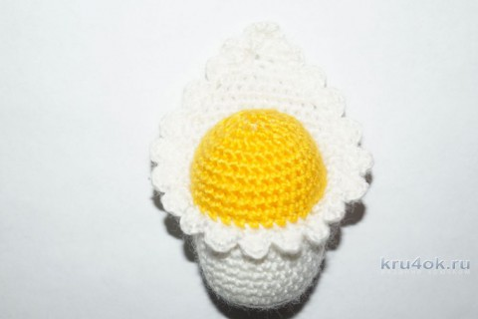](https://kru4ok.ru/wp/wp-content/uploads/2016/12/kru4ok-ru-igrushki-novorozhdennye-cyplyata-master---klass-ot-yulii-kononchuk-49221.jpg)Увеличить](https://kru4ok.ru/wp/wp-content/uploads/2016/12/kru4ok-ru-igrushki-novorozhdennye-cyplyata-master---klass-ot-yulii-kononchuk-49221.jpg)  
Клювик:

Набрать оранжевой нитью 6 вп, во вторую петлю от крючка — сс, 1 сбн, 1 ссн, 1 сбн, сс, вп, повернуть вязание — сс, 1сбн, 1ссн, 1сбн, 1сс, нить закрепить.

[[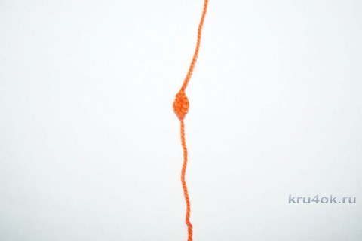](https://kru4ok.ru/wp/wp-content/uploads/2016/12/kru4ok-ru-igrushki-novorozhdennye-cyplyata-master---klass-ot-yulii-kononchuk-59221.jpg)Увеличить](https://kru4ok.ru/wp/wp-content/uploads/2016/12/kru4ok-ru-igrushki-novorozhdennye-cyplyata-master---klass-ot-yulii-kononchuk-59221.jpg)

Обе нити протянуть сзади к центру и завязать двойным узлом. Клювик пришить или приклеить, нити спрятать.

[[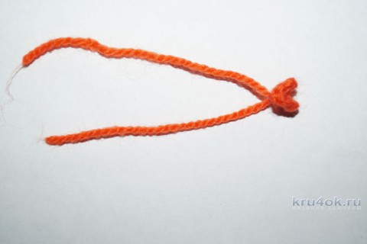](https://kru4ok.ru/wp/wp-content/uploads/2016/12/kru4ok-ru-igrushki-novorozhdennye-cyplyata-master---klass-ot-yulii-kononchuk-69221.jpg)Увеличить](https://kru4ok.ru/wp/wp-content/uploads/2016/12/kru4ok-ru-igrushki-novorozhdennye-cyplyata-master---klass-ot-yulii-kononchuk-69221.jpg)  
Нарезать пряди для причёски: для петушка — покороче, для курочки — подлиннее, соорудить причёску — для этого протянуть каждую прядь в петли по центру головы и завязать двойным узелком.

[[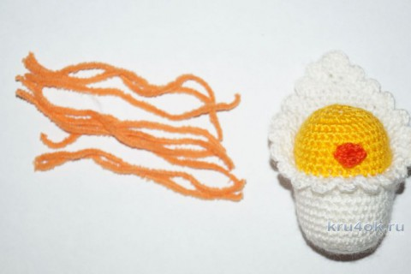](https://kru4ok.ru/wp/wp-content/uploads/2016/12/kru4ok-ru-igrushki-novorozhdennye-cyplyata-master---klass-ot-yulii-kononchuk-79221.jpg)[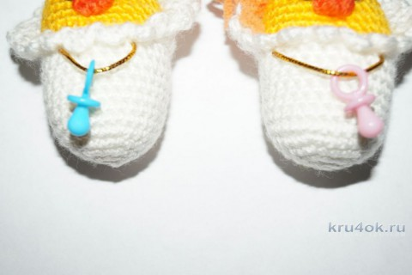](https://kru4ok.ru/wp/wp-content/uploads/2016/12/kru4ok-ru-igrushki-novorozhdennye-cyplyata-master---klass-ot-yulii-kononchuk-89221.jpg)Увеличить](https://kru4ok.ru/wp/wp-content/uploads/2016/12/kru4ok-ru-igrushki-novorozhdennye-cyplyata-master---klass-ot-yulii-kononchuk-79221.jpg)  
По желанию прицепить соску)

Если цыплята будут использоваться как магниты на холодильник — приклеить сзади магнит:

[[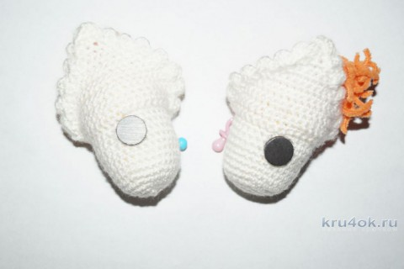](https://kru4ok.ru/wp/wp-content/uploads/2016/12/kru4ok-ru-igrushki-novorozhdennye-cyplyata-master---klass-ot-yulii-kononchuk-99221.jpg)Увеличить](https://kru4ok.ru/wp/wp-content/uploads/2016/12/kru4ok-ru-igrushki-novorozhdennye-cyplyata-master---klass-ot-yulii-kononchuk-99221.jpg)

Приклеить глазки, по желанию можно завязать ленточку — петушку — голубую, курочке — розовую. Прицепить к ним брелочки или ленточку — и вот ёлочные украшения готовы!

[[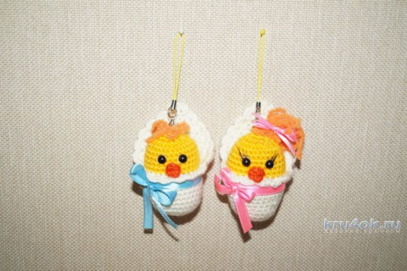](https://kru4ok.ru/wp/wp-content/uploads/2016/12/kru4ok-ru-igrushki-novorozhdennye-cyplyata-master---klass-ot-yulii-kononchuk-109221.jpg)Увеличить](https://kru4ok.ru/wp/wp-content/uploads/2016/12/kru4ok-ru-igrushki-novorozhdennye-cyplyata-master---klass-ot-yulii-kononchuk-109221.jpg)  
А вот и вся компания)))

[[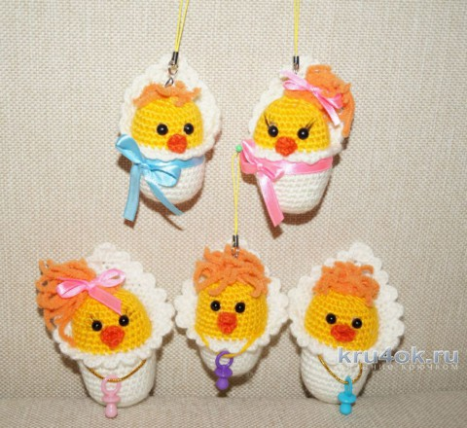](https://kru4ok.ru/wp/wp-content/uploads/2016/12/kru4ok-ru-igrushki-novorozhdennye-cyplyata-master---klass-ot-yulii-kononchuk-119221.jpg)Увеличить](https://kru4ok.ru/wp/wp-content/uploads/2016/12/kru4ok-ru-igrushki-novorozhdennye-cyplyata-master---klass-ot-yulii-kononchuk-119221.jpg)